

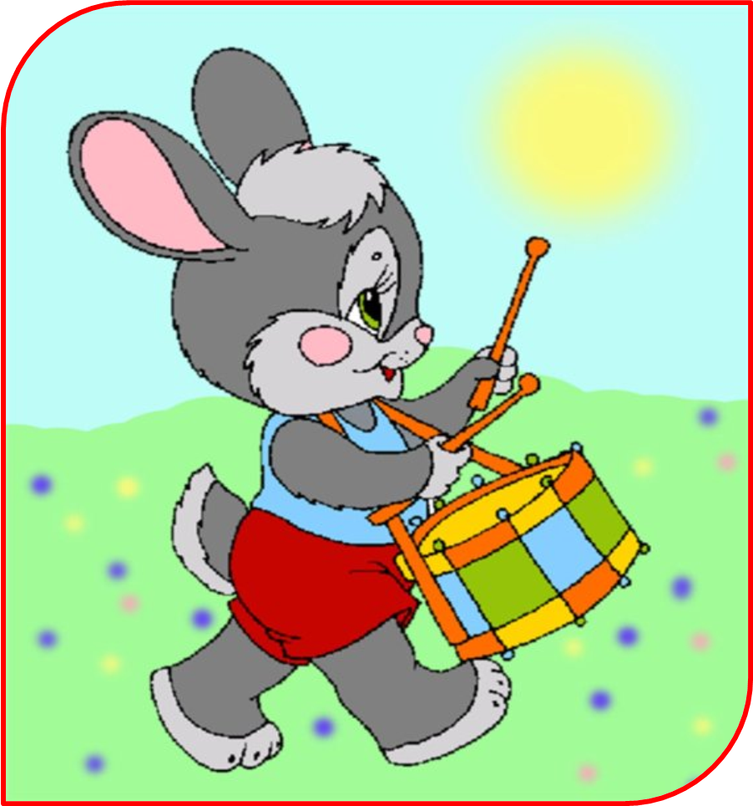

Зачем Вашему ребенку нужна музыка?

Уважаемые родители, сегодня мы вместе с вами попытаемся ответить на вопросы:
1. Зачем нужна музыка Вашему ребенку?
2. Почему музыка необходима детям в раннем возрасте?
3.Зачем надо заниматься всем детям дошкольного возраста музыкой? Что это дает?!
Исследования психологов и педагогов показывают, что занятия музыкой в самом раннем возрасте очень эффективны для общего развития ребенка.
Речь, координация движений, концентрация внимания, способность к обучению, способность слушать и слышать, видеть, чувствовать - вот далеко не полный список того, что могут развить занятия музыкой.
Занятия музыкой способствуют гармоничной работе обоих полушарий мозга, что повышает общий уровень интеллекта ребенка.
А также:
- Музыка дает ребенку ощущение счастья:
- Музыка воспитывает маленьких Цезарей, умеющих делать много дел сразу
- Музыка, игра, пение, пляски создают положительные эмоции. А положительные эмоции – это внутренне благополучие малыша и физическое здоровье;

- Музыка помогает развивать математические способности, навыки общения, эмоциональность, мышление;
Психологические основы обучения закладываются с рождения и закрепляются к трем годам. Не упускайте время!
Занимайтесь музыкой, и делайте жизнь вашего малыша ярче и счастливее!

